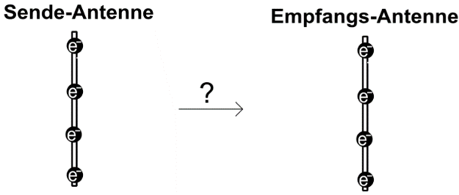
Wie funktioniert der Informationstransport von einer Sende-Antenne zu einer Empfangsantenne?

„Schwingkreis“ einer Antenne
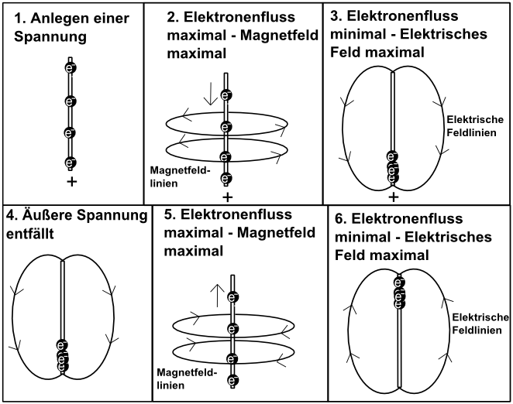
1. Phase:
_______________________
_______________________
_______________________

2. Phase:
_______________________
_______________________
_______________________
_______________________

3. Phase:
__________________________________________________________________________________
__________________________________________________________________________________

4. Phase:
__________________________________________________________________________________
__________________________________________________________________________________

5. Phase:
__________________________________________________________________________________
__________________________________________________________________________________

6. Phase:
__________________________________________________________________________________
__________________________________________________________________________________
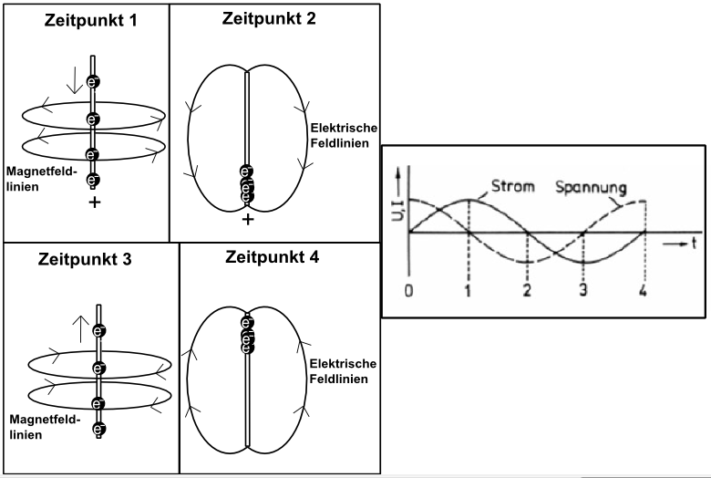
Liegt an einem Sender eine hochfrequente Wechselspannung an, fließt zu einem Zeitpunkt 1 maximaler Strom in der Antenne, der ein maximales Magnetfeld (vollständig geschlossene Magnetfeldlinien) um die Antenne erzeugt. Das Magnetfeld zeigt in eine bestimmte Richtung um den Leiter. Die Spannung ist in diesem Moment 0 und daher ist kein elektrisches Feld vorhanden.
Im Zeitpunkt 2 nimmt die Stromstärke ab (bis er kurzzeitig aufhört) und die Spannung steigt auf ihren maximalen Wert. Jetzt ist das Magnetfeld kurzzeitig verschwunden und nur das elektrische Feld vorhanden. Die elektrischen Feldlinien zeigen in eine bestimmte Richtung.
Zum Zeitpunkt 3 liegt eine umgekehrte Spannung an (Wechselspannung). Die Elektronen bewegen sich wieder nach oben; es fließt Strom, der wieder ein Magnetfeld erzeugt. Die Richtung des Magnetfeldes ist im Vergleich zu Zeitpunkt 1 umgekehrt. Im Zeitpunkt 4 liegen die Elektronen angesammelt am oberen Ende der Antenne vor. Das elektrische Feld ist daher maximal. Die Richtung der elektrischen Feldlinien ist im Vergleich zum Zeitpunkt 2 umgekehrt.
Den Ort des stärksten Magnetfeldes (mittig am Sender) und die Orte der stärksten elektrischen Felder (höchste Feldliniendichte – an den Außenseiten des Senders) kann man mit den folgenden Experimenten überprüfen.
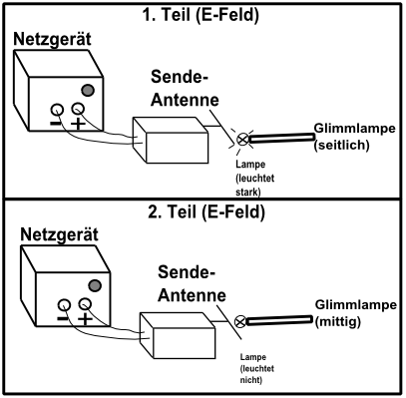
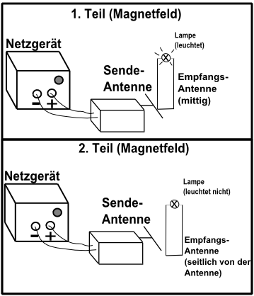
Experiment 1 Experiment 2

Experiment
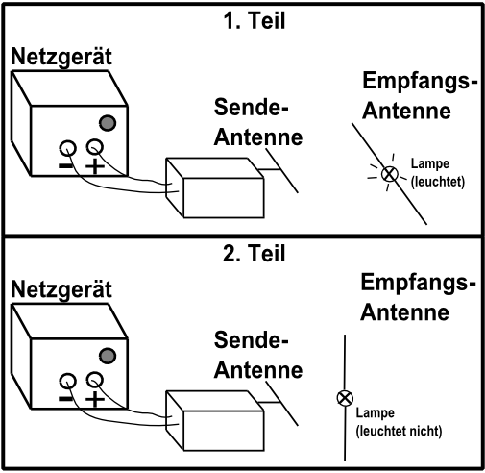
Der Raum um einen schwingenden Dipol (Sender) ist nach der obigen Abbildung von wechselnden elektrischen Feldern erfüllt. Diese Felder können durch einen zweiten Dipol (Empfänger) nachgewiesen werden.
Es ist möglich, die Empfangsantenne deutlich empfindlicher gegenüber den ausgestrahlten Feldern zu machen (indem man unter anderem anstelle eines Lämpchens ein empfindliches Strommessgerät und einen Gleichrichter verwendet hat). So kann man feststellen, dass auch noch in großen Entfernungen vom Sender Ströme in der Empfangs-Antenne zu messen sind, die laut Berechnungen von statischen elektrischen Feldern gar nicht mehr so stark sein dürften. Das elektrische Feld, das man in größerer Entfernung vom schwingenden Dipol nachweisen kann, gehorcht also anderen Gesetzen als das von den Ladungen des Dipols ausgehende elektrostatische Nahfeld. Anscheinend entsteht außer diesem Nahfeld noch ein weiteres, auch in großem Abstand vom Dipol kräftig wirkendes Fernfeld. Woran liegt das?
Schon Faraday hatte eine gute Idee, wie es dazu kommen könnte. Er schrieb:
„..... Gewisse Versuchsergebnisse bringen mich zu der Überzeugung, dass sich magnetische Wirkungen ausbreiten und dafür Zeit benötigen. Ich bin geneigt, die Ausbreitung magnetischer Kräfte, die von einem Magnetpol ausgehen, mit Wellen an einer Wasseroberfläche oder mit Schallwellen zu vergleichen, d.h. ich meine, dass sich die Wellentheorie auf diese Erscheinungen ebenso anwenden lässt, wie auf Schall und sehr wahrscheinlich auch auf das Licht.“
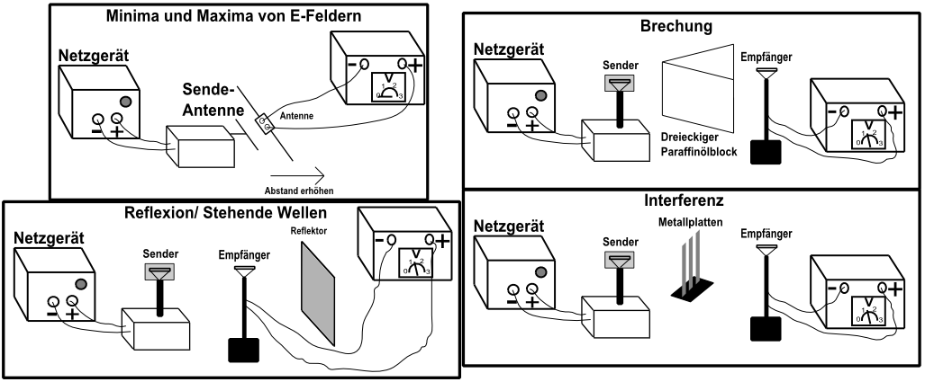
Das sich die Felder als Wellen ausbreiten kann man mit folgenden Experimenten bestimmen.

Diese Wellen breiten sich mit Lichtgeschwindigkeit c aus.
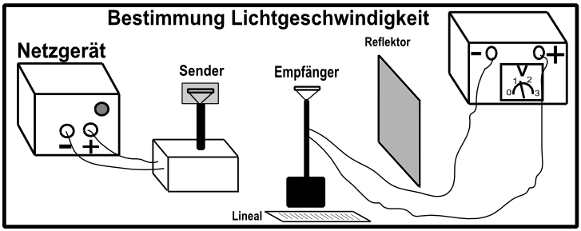
Das kann man messen, wenn man mit dem bekannten Aufbau eine stehende Welle erzeugt. Misst man den Abstand zwischen zwei Maxima, kann man die Wellenlänge λ messen. Die Frequenz f der elektromagnetischen Welle beträgt laut Hersteller 9,45 GHz
(9.450.000.000 Hz). Mithilfe der bekannten Formel ist es möglich, die Ausbreitungsgeschwindigkeit c zu berechnen:
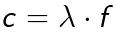

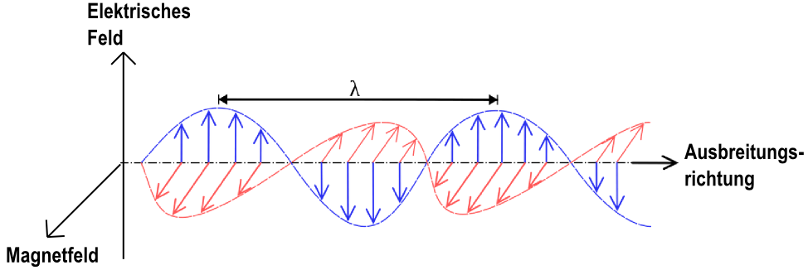
Im Gegensatz zum Nahfeld (Feld, indem sich die Felder noch nicht vom Sender gelöst haben) sind die elektrischen und magnetischen Felder im Fernfeld nicht um 90° bzw. π/2 gegeneinander verschoben, sondern phasengleich.

Diese Phasengleichheit kann man sich folgendermaßen vorstellen:
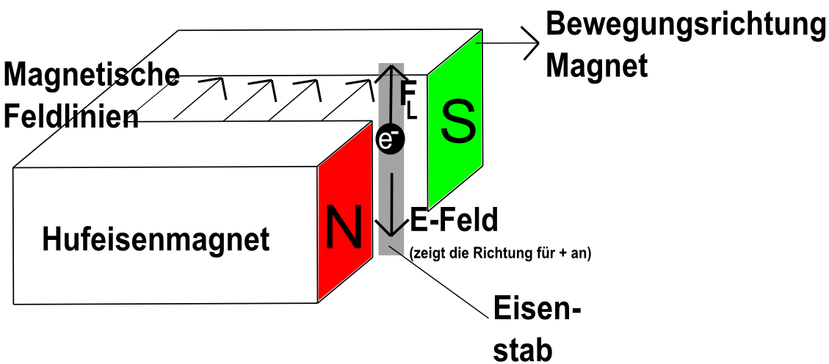
Würde sich der Leiter (Eisenstab) nach links auf den ruhenden Magneten zu bewegen, so entstünde zwischen seinen Enden eine Spannung
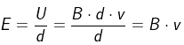
U = B·d·v bewirkt durch die Lorentzkraft F_{L}, die auf die freien Elektronen im Leiter wirkt. Die Spannung entsteht auch, wenn sich – wie in der Abbildung – das magnetische Feld gleich schnell über den ruhenden Leiter nach rechts bewegt. Dort wird ein elektrisches Feld induziert, das die Elektronen nach oben verschiebt. Es existiert auch dann, wenn der Leiter fehlt. Der Leiter dient uns nur als Indikator für dieses elektrische Feld – er stellt sozusagen die Probeladungen zu dessen Nachweis bereit. Ein sich ausbreitendes Magnetfeld erzeugt also ein elektrisches Feld der Stärke
Ist die magnetische Flussdichte B maximal, so gilt dies wegen E = B v auch für die elektrische Feldstärke E. Wird B = 0, so ist gleichzeitig an derselben Stelle auch E = 0. Das sich bewegende Magnetfeld wird also ständig von einem elektrischen Feld begleitet. Beide Felder breiten sich demnach mit derselben Geschwindigkeit aus und sind stets in Phase. Ihre Feldvektoren stehen dabei jeweils senkrecht aufeinander.
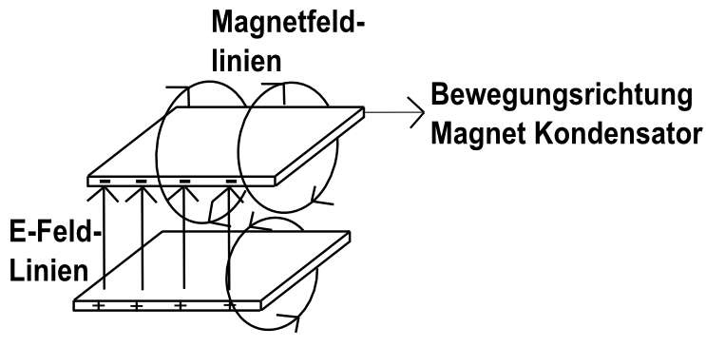
J. C. Maxwell zeigte, dass auch wandernde elektrische Felder wiederum Magnetfelder hervorrufen. Das veranschaulichen wir mit Abbildung 2. Der geladene Kondensator bewege sich nach rechts. Die mit ihm bewegten Ladungen (+ und -) erzeugen als Ströme ein Magnetfeld. Es verläuft zwischen den Platten senkrecht zu den elektrischen Feldlinien. Nun entfernen wir in Gedanken die Platten beliebig weit voneinander, oder lassen sie ganz weg. Im Sinne von Maxwell erfolgt das Erzeugen des Magnetfeldes allein durch das Wandern des elektrischen Feldes. Es müssen weder Ladungen noch Ströme mitgeführt werden. Wandernde magnetische Felder induzieren also mitwandernde elektrische Felder, und diese erzeugen wiederum mitwandernde magnetische Felder. Dieser Vorgang kann auch im Vakuum stattfinden – ein Triumph der Feldtheorie.

